Механическая система
2.2. Механическая система
Большую часть всех неисправностей на аппаратах данной серии составляют механические неисправности. Это вызвано тем, что сложной оптической системы с зеркалами и тросами здесь нет, узел формирования изображения, включая фотобарабан, бункер для отработанного тонера и блок проявки, чрезвычайно удачно скомпонован в отдельном съемном картридже, электронные узлы достаточно просты, устройство термоблока также по возможности оптимизировано, а вот механическая часть сложна и использует множество шестерен и сложных подвижных деталей.
Механические устройства аппарата можно условно разделить на две части: узел подачи, цель которого - продвигать копию по копировальному тракту, и редуктор, преобразующий вращение двигателя в движение стола экспозиции, чтобы оригинал продвигался над сканирующим узлом синхронно с бумагой, на которой производится копия.
Все вращающиеся составляющие механизмов аппарата: шестерни и валы подачи, вентиляторк копировальный стол, а также термопленка - через посредство прижимного резинового вала приводятся в движение единственным двигателем Ml, являющимся частью узла редуктора.
Для приведения в движение всех рычагов предназначены два соленоида, управляемые с процессорной платы: соленоид подачи/регистрации SL1 и соленоид редуктора SL2.
2.2.1. Общие принципы работы редуктора
Редуктор представляет собой набор шестерен и подпружиненных рычажных передач, скомпонованный в сборном металлическом корпусе. Его основная функция - приведение в движение копировального стола. В редукторе установлен также соленоид SL2, управляемый с процессорной платы в соответствии с таблицей общей синхронизации (см. разделы 2.4.11 и 2.4.12). От положения этого соленоида зависит направление, в котором редуктор будет передвигать стол экспозиции.
Для точного определения времени начала и окончания процесса копирования, а также для остановки работы при возникновении неисправностей в механической части узел редуктора оснащен отдельной платой с датчиком положения стола Q902. Датчик замыкается нажимным рычагом редуктора, отмечающим специальные регистрационные выступы с нижней части подвижного стола экспозиции.
Ниже приведена последовательность событий, происходящих в электромеханической системе редуктора на протяжении копировального процесса:
1. Стол находится в исходном центральном положении, аппарат работает в холостом режиме.
2. Как только нажимается клавиша, запускающая копировальный процесс, или в лоток подается лист бумаги, по сигналу с процессорной платы включается двигатель и соленоид SL2 переключает редуктор таким образом, что копировальный стол начинает движение влево, по направлению к термоблоку. Датчик положения
стола Q902 замкнут нажимным рычагом, сигнал KEYR0 не приходит на процессорную плату.
3. Стол доходит до стартовой позиции и оказывается слева в крайнем допустимом положении. Стартовый выступ стола нажимает на рычаг редуктора, тот освобождает оптопару Q902, на процессорную плату приходит сигнал KEYR0. Процессор на краткий промежуток времени отключает соленоид и зажигает лампу сканирования. Происходит замер экспозиции.
4. Процессор снова включает соленоид SL2. Нажимной рычаг, выполняющий здесь двойную функцию, прижимает верхнее плечо в системе редуктора, и стол начинает движение в обратную сторону - вправо.
5. Рычаг датчика сходит со стартового выступа. Тем временем регистрационный выступ стола инициирует систему рычагов регистрации, разрешающих движение валу регистрации. Начинается копировальный процесс.
6. Когда сканирование оригинала завершается, стол оказывается в крайней правой позиции. По пути он на короткое время нажимает на рычаг редуктора третьим из своих выступов - выступом обратного хода. Рычаг освобождает датчик Q902. Это служит сигналом, по которому соленоид SL2 снова отключается, чтобы тут же включиться, но к этому моменту верхнее плечо редуктора уже не прижато, и передаточная шестерня начинает двигать стол влево, возвращая его в исходное, центральное, положение. Одновременно выключается лампа сканирования и, если происходит непрерывное копирование, начинается подача следующего листа. В противном случае стол останавливается в центральном положении и копирование завершается.
2.2.2. Три положения механики редуктора
При возникновении неисправностей, связанных с механикой стола, инженер должен четко представлять себе взаимное расположение и направление движения всех его частей.
1. Холостое положение редуктора.
Это состояние возникает в редукторе, когда фигурные шестерни переключающего механизма находятся в центральном положении и не касаются вращаемых двигателем М1 шестерен прямого и обратного хода. Постоянно сцепленная с переключающими шестернями передаточная шестерня вращается свободно, и, следовательно, зубчатый полоз стола в этом состоянии ничем не фиксируется. Стол можно двигать рукой.
Примечание. Замечание о свободном ходе стола относится лишь к обычному состоянию редуктора, когда копир находится в горизонтальном положении. Если наклон копира влево во фронтальной плоскости превысит 10°, то стол блокируется. Наклон же вправо допустим вплоть до 180° благодаря специфике блокирующего механизма, который состоит из зубчатого маятника, входящего в сцепление с передаточной шестерней при определенном угле наклона всей конструкции. Следовательно, можно перевернуть аппарат копировальным столом вниз, удерживая его за левую сторону, где находится узел закрепления, и стол при этом не будет заблокирован.
Если при диагностике неисправности отмечено, что стол остается неподвижным во время копирования, необходимо выяснить, возможен ли вообще выход редуктора из холостого положения, или в силу каких-либо причин он остается в нем на любом этапе копировального процесса.
В первую очередь следует проверить, исправна ли рычажная передача и фигурные шестерни переключающего механизма и достаточен ли прижим последних к ведущим шестерням. Это выполняется на выключенном аппарате при снятых копировальном столе и верхней панели. Мастер, поджимая рукой верхнее плечо рычажной передачи, симулирует активизацию соленоида SL2 и, пытаясь одновременно вращать передаточную шестерню, наблюдает, насколько хорошо сцеплены переключающие шестерни с ведущими.
Если тянуть верхнее плечо строго влево, то редуктор должен войти в возвратное положение, а переключающие шестерни - сместиться по направлению к его дальней стенке.
Если же при этом надавить на верхнее плечо сверху вниз, имитируя давление стартового выступа, то редуктор войдет в поступательное положение, а переключающие шестерни сместятся вперед.
В случае, если переключающий механизм работает без сбоев, а все шестерни редуктора целы и передают вращение двигателя Ml в полной мере, необходимо проверить работу соленоида SL2. Возможно, на него не приходит сигнал с процессорной платы из-за нарушения в цепи управления или из-за пробитой обмотки. Наконец, он может быть загрязнен или смещен со своей рабочей позиции.
2. Поступательное положение редуктора (см. рис. 2.24).
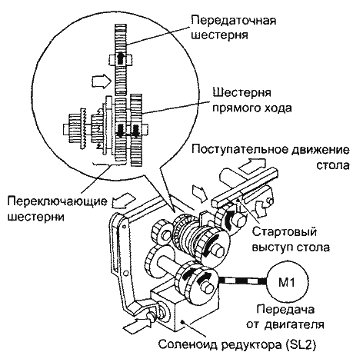
Рис. 2.24
Если соленоид SL2 активизируется в тот момент, когда нажимной рычаг редуктора находится под стартовым выступом стола и прижимает верхнее плечо рычажной передачи, то фигурные переключающие шестерни входят в сцепление с шестернями прямого хода и стол начинает движение
вперед. Во время этого движения происходит копирование.
3. Возвратное положение редуктора (рис. 2.25).
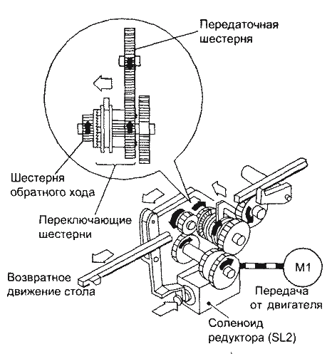
Рис. 2.25
Если же соленоид SL2 активизируется, когда нажимной рычаг редуктора не находится под одним из выступов и соответственно не прижимает плечо рычажной передачи, то переключающие шестерни сдвигаются к задней стенке редуктора и сцепляются с шестернями обратного хода, принуждая стол начать движение назад. Благодаря разнице в диаметрах, а следовательно, и в передаточном числе шестерен прямого и обратного хода, возвратное движение стола почти в два раза быстрее прямого, что ускоряет копировальный процесс.
2.2.3. Извлечение редуктора
Необходимый инструмент: обычная крестовая отвертка, крестовая отвертка с длинным жалом, средняя и тонкая шлицевые отвертки, плоскогубцы с тонкими губками для снятия пассика термоблока и отсоединения проводов.
1. Удалить копировальный стол, крышку панели управления и верхнюю панель (см. разделы 2.1.2, 2.1.3, 2.1 4).
2. Снять термоблок (см. раздел 2.3.4).
3. Отсоединить провода 1, связывающие редуктор с прочими узлами аппарата (рис. 2.26).
4. Удалить черный пластмассовый выступ 2, поддерживающий картридж, выкрутив крепящий его длинный винт 3 (рис. 2.26).
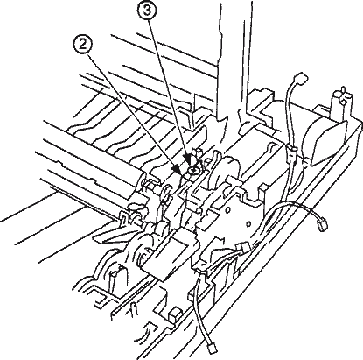
Рис. 2.26
5 Выкрутить винты, фиксирующие редуктор на станине, поднять редуктор и снять его с аппарата. Когда все провода отсоединены и винты удалены, редуктор должен сниматься без малейшего сопротивления.
Примечание. Два винта, крепящие редуктор спереди, фиксируют также варисторы, связывающие корпус редуктора с термоблоком и узлом регистрации
и обеспечивающие снижение радиопомех, производимых аппаратом. Эти варисторы следует удалить вместе с винтами, предварительно запомнив их расположение, чтобы при сборке правильно установить на место.
2.2.4. Узел регистрации
Узел регистрации предназначен для точного совмещения переднего края оригинала, лежащего на движущемся экспозиционном столе, с передним краем подаваемой бумаги. Если бы на аппарате не было узла регистрации, то из-за возможных девиаций при подаче и движении стола возникали бы постоянные смещения переднего края копии. В результате изображение было бы обрезанным с одной из сторон и имело бы белое поле с другой.
Поскольку узел регистрации участвует в продвижении копии по тракту подачи, его условно можно отнести к отделу подачи аппарата. Однако значительная часть составляющих его деталей закреплена на узле редуктора. Здесь понятие конструктивного узла входит в противоречие с понятием узла как отдельного блока деталей, который можно извлечь из аппарата целиком.
В работе узла регистрации задействован также соленоид SL1 вместе со своим рычагом, подпружиненной деталью из белой пластмассы сложной формы. В аппаратах Canon PC-320/325/420/430 и FC-230/220, способных совершать непрерывное копирование, забирая верхний лист из помещенной на лоток пачки, этот соленоид также используется для остановки вала подачи.
Интересно, что в документах фирмы-изготовителя одна и та же деталь называется регистрационным соленоидом (в конструкции, где она выполняет только функцию регистрации) и соленоидом подачи (там, где она еще и управляет валом подачи).
Кроме перечисленных деталей, в узел регистрации входят два металлических регистрационных вала круглого сечения, расположенных один над другим. Нижний вал меньше в диаметре и оснащен резиновыми роликами, обеспечивающими сцепление с бумагой. На его ближайшем к редуктору конце установлена шестерня, передающая крутящий момент с двигателя, и зубчатая муфта, которая, будучи зафиксированной зубцом третьего рычага регистрации (фирменное обозначение: Link, Registration, 3), заставляет шестерню прокручиваться вхолостую, не передавая вращение на регистрационные валы.
Общая схема функционирования узла регистрации представлена на рис. 2. 27.
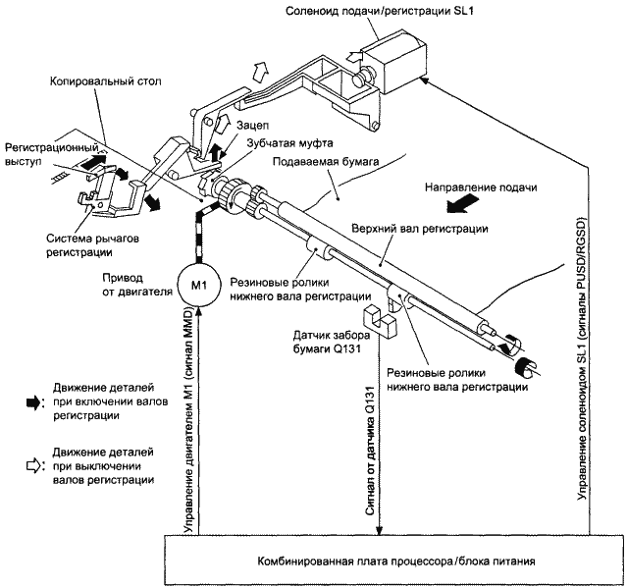
Рис. 2.27
Регистрационные валы начинают вращение в тот момент, когда регистрационный выступ на копировальном столе нажимает на флажок регистрации (FBI-7358-000 Link, Registration, 1). Благодаря устройству выступа на столе и самого флажка, который имеет клиновидную форму, обладает определенной свободой поперечного хода и подпружинен стальной пластиной, это происходит только при движении стола вперед, когда передний край оригинала должен вот-вот оказаться над линейкой сканирующих линз. При возвращении стола (движение влево) регистрационный выступ расходится с флажком, не прижимает его книзу, а отводит вбок, чтобы потом упругая стальная пластина вернула его на место.
Флажок регистрации, фактически представляющий собой плечо, приводящее в движение второй рычаг регистрации, поворачивает этот рычаг вокруг металлического выступа на корпусе редуктора, в результате чего второй рычаг нажимает на третий, который в свою очередь поднимается, освобождая муфту, начинающую передавать вращение двигателя на валы регистрации, и фиксируется в поднятом положении четвертым рычагом.
Третий рычаг остается поднятым до тех пор, пока не включится соленоид регистрации/подачи, поджимающий своим рычагом четвертый рычаг регистрации и тем самым сбрасывающий третий рычаг обратно на муфту.
К моменту, когда выступ стола задействует рычаги регистрации, бумага уже лежит на тракте подачи, упираясь в резиновые ролики нижнего вала регистрации. Как только валы приходят в движение, бумага тут же подается непосредственно под фотобарабан, и на нее начинает переноситься изображение с лежащего на копировальном столе оригинала.
2.2.5. Извлечение валов регистрации
Здесь рассмотрена лишь процедура снятия регистрационных валов, поскольку рычаги регистрации расположены на узле редуктора (см. раздел 2.2.3) и закреплены там достаточно элементарно, так что нет необходимости отдельно описывать последовательность их извлечения. Снятие соленоида SL1 и его рычага, также принимающих участие в регистрации переднего края копии, описано в процедуре 2.2.9.
Необходимый инструмент: крестовая отвертка, пинцет и тонкая шлицевая отвертка для манипуляций направляющей пленкой, весь необходимый инструмент для извлечения термоблока, редуктора и наружных панелей.
1. Удалить копировальный стол, крышку панели управления и верхнюю панель (см. разделы 2.1.2, 2.1.3, 2.1.4).
2. Снять термоблок (см. раздел 2.3.4).
3. Извлечь редуктор (см раздел 2.2.3).
4. Вывернуть два винта 1, крепящих пластмассовые втулки валов регистрации к станине аппарата. Чуть приподнять валы регистрации 2 и снять их по направлению к передней части аппарата (рис. 2.28).
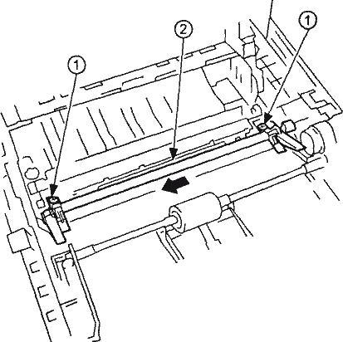
Рис. 2.28
Примечание. При установке валов регистрации на место необходимо проследить, чтобы прозрачная направляющая пленка, приклеенная к станине аппарата, попала между валами и не имела изгибов по всей своей длине (рис. 2.29).
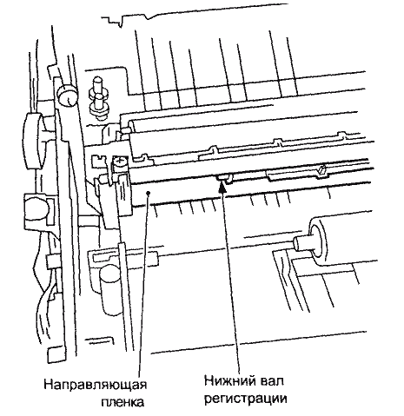
Рис. 2.29
2.2.6. Узел подачи
Узел подачи отвечает за принятие аппаратом листов для производства на них копий. У аппаратов данной серии, позволяющих осуществлять процесс непрерывного копирования, и у аппаратов, принимающих листы с лотка только по одному, этот узел имеет разное устройство.
У последних (Canon PC-300/400 и FC-210/200) узел подачи предельно прост. Он состоит из тонкого металлического вала с шестерней на конце и поролоновыми роликами, обеспечивающими сцепление с бумагой. Непосредственно под этими роликами находятся прижимные ролики и датчик забора бумаги Q131.
Общая схема устройства узла подачи на аппаратах Canon PC-300/400 и FC-210/200 изображена на рис. 2.30.
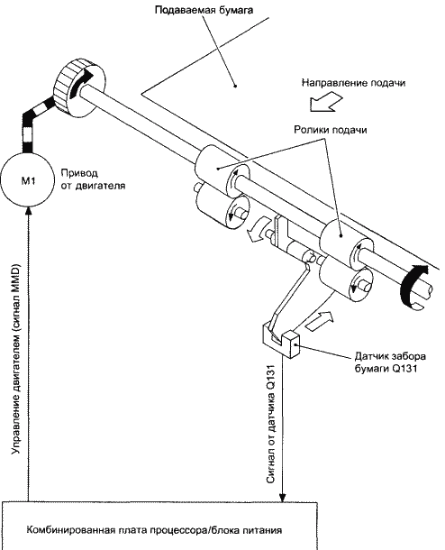
Рис 2.30
Подающий вал вращается всегда, когда вращается двигатель Ml, тем самым обеспечивая плотный прижим переднего края листа к регистрационным роликам, чтобы лист смог пройти дальше под фотобарабан, как только ролики начнут вращение.
Двигатель, в свою очередь, включается, когда подаваемый оператором лист касается датчика забора бумаги Q131 и на процессорную плату приходит сигнал, по которому процессор начинает копирование.
Ролики на подающем валу неспроста сделаны из поролона, а не из резины, как обычно. Это способствует сильному уменьшению коэффициента трения, и лист, встречающий сопротивление в виде остановленных регистрационных валов, не сминается, поскольку усилия поролоновых роликов попросту не хватает, и они начинают прокручиваться вхолостую.
На тех же аппаратах, которые обладают способностью непрерывно подавать листы из помещенной на входной лоток пачки бумаги, узел подачи имеет более сложное устройство (рис. 2.31).
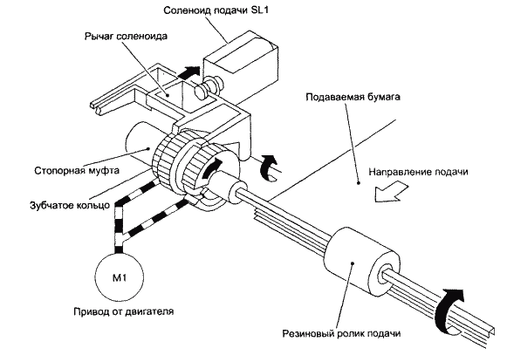
Рис 2.31
Подающий вал здесь уже имеет не круглый, а П-образный профиль, а закрепленный на нем единственный ролик больше в диаметре и сделан из резины. На дальнем конце вала крепится шестерня с эксцентриком и радиальным вырезом и стопорная муфта, которая, как и муфта на валу регистрации, передает на подающий вал вращение двигателя лишь в случае, когда ничто не фиксирует ее кожух. Вращение муфты и вала подачи останавливает рычаг соленоида подачи, упирающийся зубцом в муфту.
Когда активизируется соленоид подачи SL1, рычаг поднимается, ненадолго освобождая муфту перед началом копирования. За это время резиновый ролик подачи проходит ровно один оборот, придвигая лист бумаги вплотную к роликам регистрации.
Диаметр ролика подачи подобран таким образом, что на лист действует избыточное давление, за счет чего он слегка изгибается и плотно прижимается к резиновым роликам на нижнем валу регистрации. Если бы узел подачи останавливал передний край листа, едва лишь доведя его до роликов регистрации, то на этом этапе постоянно случались бы остановы бумаги на тракте, вызванные неспособностью роликов регистрационного вала захватить лист из-за недостаточного сцепления.
Под резиновым роликом подачи расположена отделительная подушка с пробковой вставкой, бархатистым покрытием направляющей и упругой металлической пластиной. В результате взаимодействия подушки и ролика возникает такой же эффект, как при движении человеческих пальцев, снимающих верхний лист с ровной пачки бумаги, поэтому из помещенной на лоток стопки забирается только верхний лист.
2.2.7. Извлечение вала подачи в Canon PC-300/400, FC-210/200
Процедура предельно проста, как и само устройство узла подачи в этих моделях.
Необходимый инструмент: крестовая отвертка, две шлицевые отвертки.
1. Снять верхнюю панель (см. пункт 2. 1. 4).
2. Отогнуть на корпусе пластмассовый выступ 1, в который упирается торец подающего вала 2 (рис. 2. 32).
3. Сместить подающий вал вперед, проведя его мимо выступа на корпусе (рис. 2.32).
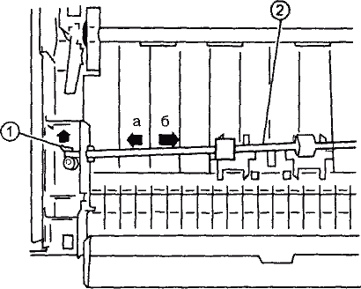
Рис. 2.32
4. Поднять задний конец вала, как только он освободится, и извлечь вал подачи по направлению вверх и назад (рис. 2.32).
2.2.8. Извлечение узла подачи в моделях Canon PC-320/325/420/ 430 и FC-230/220
Необходимый инструмент: крестовая отвертка, две шлицевые отвертки, пинцет.
1. Снять верхнюю панель (см. раздел 2.1.4).
2. Отжать удерживающий выступ на станине 1 и извлечь соленоид SL1 2 (рис. 2.33).
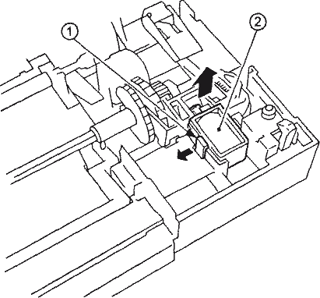
Рис. 2.33
3. Удалить пружину 3, поджимающую рычаг соленоида 4. Снять рычаг движением вверх, преодолев сопротивление его креплений (рис. 2.34).
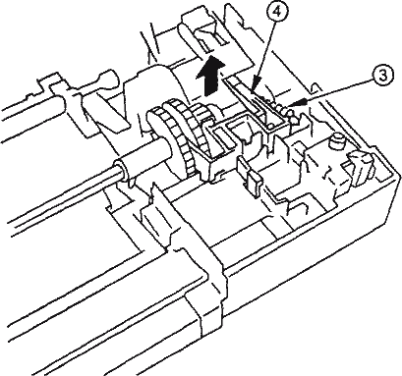
Рис. 2.34
4. Отогнуть на корпусе пластмассовый выступ 5, в который упирается втулка 6 на торце подающего вала (рис. 2.35) Снять втулку по направлению к передней части аппарата.
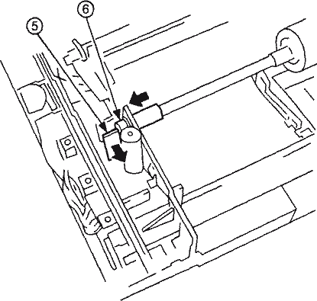
Рис. 2.35
5. Сместить вал подачи 7 к передней части аппарата и, как только втулка на его заднем конце освободится из отверстия в станине, снять его по направлению вверх и назад (рис. 2.36).
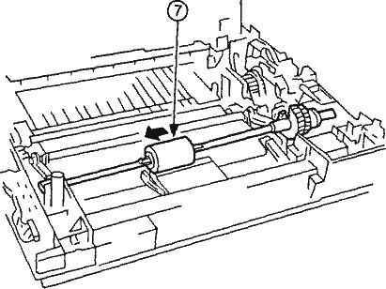
Рис. 2.36
2.2.9. Извлечение отделительной подушки на Canon PC-320/325/ 420/430, FC-230/220
Необходимый инструмент: крестовая отвертка, две шлицевые отвертки, пинцет.
1. Выполнить все процедуры, необходимые для удаления подающего вала, под резиновым роликом которого расположена отделительная подушка (см. раздел 2. 2. 8).
2 Откинуть направляющую пластину 2, сдавить упругие лапки пластмассовой дуги 3 и извлечь дугу и отделительную подушку из аппарата (рис 2.37).
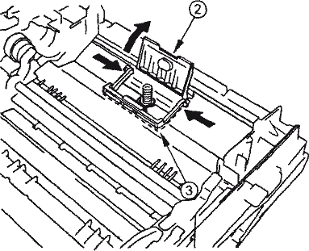
Рис. 2.37
2.2.10. Громкий скрип при подаче бумаги с лотка
Достаточно частый дефект, который может иметь плавающий характер и обычно проявляется на фоне абсолютно безупречной работы всех узлов и отменного качества производимых аппаратом копий. Как правило, он возникает лишь в период подачи листа бумаги с лотка.
Для того чтобы устранить подобный дефект, необходимо извлечь узел подачи и отделительную подушку и смазать все те места, где может происходить трение, вызывающее звук, или дребезжание деталей. Особое внимание следует обратить на отделительную подушку. Можно поэкспериментировать с углом наклона ее металлической пластины. Также не следует забывать про шестерни, передающие вращение двигателя на вал подачи и закрепленные в ушках пластмассовой станины аппарата. Более конкретные рекомендации дать трудно, поскольку причины скрипа могут быть самыми разнообразными.
2.2.11. Посторонние шумы при выходе готовой копии из термоблока
Как правило, шумы носят характер громкого высокочастотного скрипа. В подавляющем большинстве случаев причиной подобных шумов служат прижимные ролики, закрепленные на дверце термоблока. Для устранения скрипа достаточно протереть внутренние желоба роликов, по которым проходят крепящие их пружины, от налета грязи и с помощью тонкой отвертки нанести на них небольшое количество силиконовой смазки.
Необходимо проследить, чтобы смазка не оказалась на наружных поверхностях роликов. Иначе - ролики, имеющие контакт с выходящими копиями, в течение некоторого времени будут оставлять на них жирные следы.
Скрип в термоблоке может быть вызван также загрязнением или коррозией выпускающего вала с резиновыми роликами. Надо точно таким же образом очистить его от грязи или налета ржавчины и смазать силиконом.
Последним из существенных источников шума в термоблоке является вытяжной вентилятор копировального аппарата. В отличие от двух предыдущих источников, он может производить шум не только во время прохождения копии через термоблок, а на протяжении всего копировального цикла. Шум может быть как непрерывным, так и периодическим. Чтобы его устранить, следует очень тщательно очистить и смазать втулки в боковинах корпуса вентилятора, на которых крепится несущий вал с лопастями.
2.2.12. Неисправность муфты на валу подачи аппаратов Canon PC-320/325/420/430 и FC-230/220. Пластмассовая пружина муфты
Чтобы резиновый ролик на валу подачи не вращался постоянно и аппарат мог забирать листы по одному из помещенной в лоток стопки, на валу подачи имеется муфта, аналогичная установленной на валах регистрации. Она позволяет валу подачи вращаться лишь тогда, когда сама не зафиксирована зубцом рычага соленоида SL2.
В муфте применяется большая пластмассовая пружина, установленная между кожухом и внутренним барабаном муфты. Конструкция весьма интересна, однако далеко не оригинальна: она используется во многих копировальных аппаратах. Оригинален лишь выбор материала пружины, и, к сожалению, именно из-за него и происходят частые сбои. Дело в том, что материал пружины слишком пластичен, чтобы жестко держать изгиб, которым она цепляется за вырез в кожухе муфты. Поэтому время от времени приходится сталкиваться с тем, что этот изгиб выпрямляется и муфта начинает свободно прокручиваться. В результате лист не подается.
Необходимый инструмент: крестовая отвертка, две шлицевые отвертки, пинцет, плоскогубцы, спирт, тряпка, густая силиконовая смазка.
1. Удалить копировальный стол, крышку панели управления и верхнюю панель (см. разделы 2. 1. 2, 2. 1. 3, 2. 1. 4).
2. Извлечь вал подачи (см. пункт 2.2.7).
3. Снять с вала подачи муфту и, тщательно запомнив взаимное расположение деталей, разобрать ее. 4 Если наружный изгиб перестал держать форму, то выпрямить его, прихватив конец плоскогубцами.
Вероятность того, что он вскоре опять разогнется, достаточно мала.
5. Если дефект проявляется, хотя изгиб вполне удовлетворяет требованиям, необходимо тщательно очистить детали муфты и смазать пластмассовую пружину толстым слоем густой силиконовой смазки как с наружной, так и с внутренней сторон.
6. Если все вышеописанные меры ни к чему не привели, то скорее всего неисправность здесь вызвана неправильной работой соленоида SL1 и его рычага, блокирующего муфту. В исключительном случае, когда виновата все-таки муфта (при отсутствии каких бы то ни было внешних признаков этого), следует заменить ее на новую.
2.2.13. Останов копировального процесса, вызванный дефектом датчика забора бумаги Q131
Одно время в аппаратах серии FC-210/230 проявлялись следующие дефекты: копировальный процесс прерывался на середине, после того как передний край листа проходил узел подачи и останавливался перед регистрационными валами или когда лист уже практически выходил из термоблока. Дефект мог проявляться эпизодически, после нескольких копий. Поэтому трудно было сразу найти его причину.
При внимательном рассмотрении обнаружилось, что нажимной флажок, замыкавший установленный на процессорной плате датчик забора бумаги Q131, оставался в исходном положении после того, как лист ложился на него, и иногда не возвращался в вертикальное положение, когда лист его освобождал. Иначе говоря, веса листа не всегда хватало на отжатие верхнего выступа флажка, а веса якорной части - на возвращение флажка в исходное положение.
Причина этому - дефект заводской штамповки: на закругленной шторке флажка оставался облой, цеплявшийся за корпус оптопары и не позволявший флажку свободно перемещаться по всей амплитуде его рабочего движения. При нажатии на флажок датчика забора бумаги рукой чувствовалось небольшое сопротивление.
Устранение дефекта элементарно. Достаточно удалить нижнюю панель, освободить ближний конец комбинированной платы (см. раздел 2.1.6), вынуть флажок датчика Q131 из креплений и отшлифовать замеченный облой надфилем.
2.2.14. Дефекты нажимного рычага редуктора
Нажимной рычаг выполняет в редукторе две функции. Во-первых, он замыкает датчик положения стола Q902 и тем самым дает микропроцессору информацию, необходимую для синхронизации работы узлов аппарата при копировании. Во-вторых, он используется для переключения направления хода копировального стола с обратного на прямой.
Дефекты, связанные с первой его функцией, встречаются значительно реже. Их причиной может быть искривление рычага, препятствующее его нормальному ходу при освобождении или замыкании оптопары. Для их устранения можно попробовать выпрямить рычаг или же, если есть такая возможность, заменить его целиком, достав из редуктора. Гораздо чаще проблемы с определением положения стола кроются не в нажимном рычаге, а возникают из-за повреждений самой оптопары или ее платы (см. раздел 2. 4. 1).
Основные повреждения встречаются именно в той части прижимного рычага, которая связана с переключением хода стола.
В подробностях это выглядит следующим образом: стартовый выступ стола прижимает рычаг; упругая жестяная пластина, закрепленная посредине рычага, давит на промежуточный рычаг, расположенный на одной оси с передаточной шестерней; тот в свою очередь отжимает книзу конец верхнего плеча рычажной передачи переключающего механизма — и стол начинает поступательное движение.
При недостаточном воздействии на конец верхнего плеча стол вместо движения вправо начнет откат влево.
Самое слабое место в этой последовательности - тонкая жестяная пластина, служащая одновременно и возвратной пружиной для нажимного рычага редуктора. Изготовленная из склонного к деформациям материала, она еще и очень ненадежно прикреплена к основанию рычага посредством пластмассового штырька, расклепанного при тепловом воздействии, и двух небольших выступов, придерживающих ее сверху. Пластмасса подвержена старению, и со временем эти выступы начинают легко ломаться, оставляя пластину без надлежащей поддержки, вследствие чего она уже не может обеспечить давление, достаточное для переключения редуктора на поступательный ход.
Поскольку фирма Canon не поставляет нажимной рычаг отдельно, а только в составе сравнительно дорогого узла редуктора (каталожный номер FG5-4776-000 Copyboard Drive Assembly), а дефект этот встречается достаточно часто, особенно на старых аппаратах, лучше всего в таких случаях починить прижимной рычаг.
Можно попытаться приклеить пластину к пластмассовому основанию, но все-таки надежнее заменить поврежденные выступы чем-нибудь подходящим, к примеру фрагментом обычной булавки. Для этого следует нагреть булавку до такой температуры, при которой она сможет проплавить пластмассовый нажимной рычаг, аккуратно и точно проделать два отверстия в возвышениях по краям пластины и зафиксировать булавку таким образом, чтобы она выполняла функцию поврежденных выступов - прижимала пластину сверху.
Особо следует отметить, что надломленные выступы могут остаться на своих местах, так что при первом взгляде у проводящего осмотр мастера сложится впечатление, что проблема кроется не в них. Всегда надо помнить, что даже чуть заметных трещин у основания выступов достаточно, чтобы дефект проявлялся в полной мере. При обнаружении подобных трещин следует принять точно такие же меры, как и при полном обломе придерживающих пластину выступов.
Примечание. Если нажимной рычаг был снят для ремонта пли замены, то при установке ею на место следует поместить правый, пружинящий, конец его жестяной пластины под металлический выступ на корпусе редуктора, иначе рычаг перестанет самостоятельно подниматься. Левый, нажимной, конец пластины, должен свободно лежать поверх небольшого промежуточного рычага, изготовленного из белой пластмассы. После сборки рекомендуется проверить функционирование нажимного рычага, надавив на его верхний выступ. При этом конец верхнего плеча рычажной передачи должен заметно опуститься, а вся конструкция по окончании воздействия — вернуться в исходное положение.
Бывает и так, что при совершенно целых креплениях жестяная пластина все равно недостаточно сильно прижимает промежуточный рычаг. В этом случае необходимо всего лишь приподнять нажимной рычаг и немного загнуть пластину вниз — она просто ослабла со временем.
Ни в коем случае не следует слишком сильно сгибать пластину: это приведет к тому, что стол при запуске копирования не начнет положенный откат влево, а будет двигаться вправо, поскольку верхнее плечо рычажной передачи окажется постоянно прижатым чрезмерно согнутой пластиной.
Не секрет, что иногда на стол мастера попадает техника, которую уже пытались починить неспециалисты, однако при этом не только не был устранен первоначальный дефект, но и появились новые повреждения. Поэтому, когда в ремонт привозят копир данной серии с жалобой, что его стол движется не в ту сторону, следует в первую очередь обратить внимание, не загнута ли слишком сильно вниз пластина нажимного рычага.
2.2.15. Регулировка соленоида редуктора SL2
Конструкцией редуктора предусмотрена возможность точного выставления положения соленоида SL2, переводящего редуктор из холостого состояния в одно из двух рабочих в зависимости от того, находится ли нажимной рычаг под стартовым выступом или нет.
Во время регулировки сравнительно короткие вырезы в корпусе соленоида скользят по направляющим выступам редуктора и при достижении нужной позиции фиксируются на месте винтом. Положение переднего края соленоида выверяется по рискам, нанесенным на корпус редуктора с обеих сторон специального смотрового окошка.
Справедливости ради следует заметить, что большого значения эта шкала не имеет, поскольку даже если соленоид будет установлен по крайней левой риске, это не должно плохо отразиться на работе узлов. И наоборот, чем правее (при взгляде с задней стороны редуктора, со стороны мерной шкалы) закреплен в нем соленоид, тем меньше ход его якоря и, соответственно, меньше усилие, прижимающее блок передаточных шестерен к ведущим шестерням, а следовательно - больше вероятность сбоя.
Поэтому при малейшем подозрении на сбой в работе соленоида SL2 мастера устанавливают его по крайней левой риске или же еще левее - насколько позволяет конструкция.
В случае, если соленоид до разборки работал безотказно и был снят только для получения доступа к другим деталям редуктора, то при сборке его следует вернуть точно на исходное место. Для этого перед снятием можно отметить маркером или острием скальпеля на корпусе редуктора центр крепящего соленоид винта, но обычно винт и так оставляет четкий круглый след на том месте, где он стоял, и всякие отметки оказываются попросту излишними.
2.2.16. Неравномерное движение стола. Холостое прокручивание ключевой шестерни редуктора
В узле редуктора копиров данной серии есть шестерня, передающая вращение двигателя одновременно на шестерни прямого/обратного хода стола и на узел регистрации. Она стоит на ближнем левом краю корпуса шестерен и вращается шестерней, находящейся на корпусе двигателя Ml. Положение этой шестерни таково, что нагрузка на нее максимальна и, следовательно, максимальной должна быть ее надежность.
Она не только выполняет тройную работу, одновременно подвергаясь воздействию инерционных сил копировального стола и сильному сопротивлению механизмов подачи, возрастающему по мере эксплуатации, но и, согласно замыслу конструкторов, неразрывно объединена со своей металлической осью, на 'которую ложится задача вращения шестерен прямого/обратного хода.
В связи со всеми этими обстоятельствами ключевая шестерня редуктора должна так или иначе выходить из строя по истечении определенного срока, но на практике она ломается еще чаще.
Причина этого - очень слабое крепление ключевой шестерни на зубчатом периметре вала, а также подвижность копировального стола. Если при копировальном процессе оптические узлы движутся внутри корпуса аппарата, под стеклом, то практически ничто не может создать критическую нагрузку на шестерни и помешать их движению. При перемещении стола снаружи корпуса часто случается, что оператор создает помеху его движению: помещает на крышку копировального стола лишний груз в виде, к примеру, пачки листов, ставит аппарат слишком близко к стене или тяжелым предметам на столе, которые могут воспрепятствовать движению стола, а то и сам опирается на совершающий рабочее движение стол. Из своей практики могу вспомнить множество забавных эпизодов, когда сотрудники, желавшие обсудить со мной какие-либо вопросы, подходили к моему рабочему столу и этак невзначай облокачивались на крышку стоявшего там аппарата.
Чтобы в полной мере понять всю ненадежность данной шестерни, следует детально представить себе ее устройство и связь с окружающими деталями.
Вал, на котором жестко закреплена ключевая шестерня и который она вращает, опирается на параллельные втулки, стоящие в стенках редуктора. Все расстояние между стенками занимает двойная шестерня в форме буквы Н, надетая на вал и вращающаяся вместе с ним благодаря вставленному в его поперечное отверстие штырю. Двойная шестерня передает вращение дальше, на шестерни прямого и обратного хода. Сама же ключевая шестерня расположена через стенку от переднего конца двойной шестерни. Ее сцепление с валом осуществляется благодаря крошечным зубцам на ее внутреннем отверстии.
Понятно, что именно эти зубцы стачиваются в первую очередь, заставляя шестерню прокручиваться вхолостую.
Для исправления дефекта конструкции здесь было бы достаточно заменить круглый зубчатый профиль вала на D-образный или - если пойти по пути усложнения конструкции ради ее упрочнения - закрепить ключевую шестерню на валу аналогично двойной шестерне, посредством штыря, который с внешней стороны удерживался бы Е-кольцом с подложенной под него шайбой.
Попытки отремонтировать сорванную насечку шестерни не дают сколько-нибудь серьезной гарантии того, что дефект не появится снова в ближайшие после ремонта дни. Можно постараться снять шестерню с вала и, смочив стенки ее отверстия цианоакриловым клеем, снова надеть или попробовать расплавить теплым паяльником пластмассу вокруг вала в надежде, что она образует новые зубцы. Но все же для исключения возможности повторного проявления дефекта гораздо лучше заменить деталь целиком.
2.2.17. Нажимной флажок регистрации
Если сдвинуть экспозиционный стол влево, то ближе к задней стенке аппарата можно заметить выглядывающий из отверстия в верхней наружной панели белый пластмассовый флажок. При движении стола влево флажок отклоняется назад, пропуская мимо себя регистрационный выступ стола. При движении стола вправо регистрационный выступ отжимает флажок книзу, и, как только выступ сходит с флажка, тот вновь приходит в исходное положение.
После нажатия флажок возвращается в верхнее положение под действием пружины, с помощью которой второй рычаг регистрации прикреплен к зацепу на корпусе редуктора. Здесь все устроено достаточно надежно, и дефект, вызванный поломкой именно второго рычага, встречается исключительно редко.
Намного менее надежны крепления флажка регистрации и пружинистой пластины, возвращающей флажок на место после отклонения в сторону.
Чаще всего теряется пластина, недостаточно жестко закрепленная в пазах второго рычага регистрации. Может быть выбит со своего посадочного места и сам пластмассовый флажок. Хорошо, если после этого детали оказываются внутри копира и при этом не успевают повредить какие-либо рабочие узлы. В этом случае достаточно найти их и поставить на место. Иначе придется заказывать флажок и его прижимную пластину или снимать их с техники, предназначенной для разукомплектации. Пластину при желании можно изготовить и самостоятельно, вырезав из тонкого стального листа или из упругой пластмассы.
Проявляется отсутствие флажка регистрации или его прижимной пластины в том, что копия застревает перед началом переноса изображения, когда ее передний край находится между регистрационными валами. Это происходит потому, что регистрационный выступ при прохождении стола вправо не встречает на своем пути флажка регистрации, который или совсем отсутствует, или сильно отклонился вбок без поддержки прижимной пластины. Вследствие этого второй рычаг регистрации остается на своем месте, не нажимает на третий рычаг, который в свою очередь не освобождает муфту регистрации, и валы регистрации, оставаясь неподвижными, не подают лист для копирования.
2.2.18. Регистрационный выступ копировального стола. Регулировка переднего края копии
Регистрационный выступ представляет собой небольшую клиновидную деталь из белой пластмассы, закрепленную винтом в прорези металлического основания экспозиционного стола.
При поступательном движении стола выступ нажимает на флажок регистрации. Благодаря сложной механической связи это приводит к тому, что бумага, остановленная на валах регистрации, начинает подаваться для переноса на нее изображения с оригинала.
Отверстие, в котором закреплен регистрационный выступ стола, представляет собой продолговатую щель, достаточно широкую для передвижения по ней выступа вперед и назад. Изменяя положение выступа, мастер тем самым заставляет бумагу при копировании подаваться чуть раньше или чуть позже - в зависимости от направления смещения.
Таким образом, если изображение на копии заметно смещено вперед или назад по направлению подачи (к примеру, при копировании листа формата А4 с портретным размещением изображения сверху или снизу появляется белое поле, которого нет на оригинале, а с противоположной стороны часть изображения обрезается), нужно поэкспериментировать с положением регистрационного выступа, ослабляя винт, сдвигая его вдоль по прорези и снова закручивая.
Следует отметить, что к подобным мерам прибегают нечасто, так как положение регистрационного выступа точно калибруется на заводе и в дальнейшем не подвергается механическим воздействиям, достаточным для его сбивания.
Регистрационный выступ должен быть расположен таким образом, чтобы расстояние от края листа до начала изображения на копии (см. раздел 2.2.19) составляло - с учетом белой полосы - от 0, 2 до 5, 0 мм (рис. 2.38).
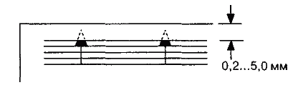
Рис 2.38
Если это требование не соблюдено, то положение регистрационного выступа необходимо отрегулировать.
2.2.19. Белая полоса на экспозиционном стекле. Регулировка белого поля возле переднего края копии. Начальный замер экспозиции
Если обратить внимание на передний край готовой копии, изготовленной с тестового листа или любого другого оригинала, изображение на котором не имеет отступов с краев, то можно заметить, что по переднему краю копии идет белая полоска шириной, как правило, около двух миллиметров (рис. 2.39), свободная от всякого изображения.
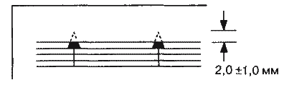
Рис. 2.39
Предназначение этой полоски - оберегать передний край копии от попадания туда тонера, который может воспрепятствовать дальнейшей транспортировке копии по тракту подачи.
Возможно, в этой простой модели с низкой скоростью копирования подобная мера считается излишней, однако вполне уместна, поскольку не требует никакого усложнения конструкции.
Стирание изображения на передней кромке реализовано следующим образом. На правом конце экспозиционного стекла снизу приклеена белая глянцевая полоса, основное назначение которой - служить отражателем при начальном замере автоматической экспозиции. Непосредственно над ней, на верхней стороне стекла, находится мерная пластина, ориентируясь по которой оператор размещает на экспозиционном стекле оригинал. Мерная пластина расположена на 2 мм правее левой кромки отражающей полосы, так что первые 2 мм оригинала заслоняются от сканирующего узла и на копии получаются абсолютно чистыми (рис. 2. 40).
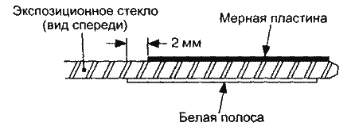
Рис. 2.40
На более мощных копировальных аппаратах система создания белого поля по переднему краю копии устроена гораздо сложнее и может регулироваться с клавиатуры в порядке сервисной процедуры.
Со стороны пользователей ни разу до сих пор не было претензий по поводу стирания переднего края копии в аппаратах данной серии, однако в случае таких экзотических запросов можно попытаться переклеить отражающую полосу или же попросту ровно обрезать ее по металлической линейке.
2.2.20. Общий обзор проблемных элементов механических узлов
Подведем итоги.
Надо отдать должное изобретательности конструкторов данной серии: механическая часть в ней устроена очень компактно, функционально и включает ряд весьма оригинальных решений, делающих честь своим авторам. Всегда приятно иметь дело с техникой, при создании которой использовались не обыденные примитивные методы, а изящное пространственное мышление. Именно подобные образцы и выводят проектирование сложной техники в разряд искусства.
Однако при комплексной оценке становится очевидно, что исполнение механической части все же несомненно нарушает главнейший постулат конструирования механизмов, гласящий, что подвижных деталей в них должно быть как можно меньше, чтобы свести к минимуму их неизбежное трение и износ.
Ввиду такой стратегической ошибки перечень не просто возможных, но и характерных для механических узлов настоящей серии неисправностей довольно велик.
Если дефект неочевиден и мастер затрудняется дать верное объяснение причине его появления, то прежде всего следует визуально проверить целостность всех механизмов, особенно деталей редуктора. В первую очередь это касается рычагов регистрации, пружин и шестерен. Практически все узлы редуктора можно проверить таким образом, даже не извлекая его из аппарата.
Если осмотр ничего не дал, но мастер продолжает подозревать, что причиной неисправности является отсутствие какой-либо пружины, поломка зубьев шестерни или неправильное положение одного из рычагов - рекомендуется проверить работу редуктора, вращая шестерни привода двигателя в обычном направлении (ключевая шестерня должна при этом совершать вращение по часовой стрелке) и симулируя действие соленоида SL2 и нажимного рычага.
В случае, если эти меры не привели к локализации неисправности, следует перейти к более детальному рассмотрению редуктора.
Если стол жестко зафиксирован и при начале копирования раздается треск, необходимо обратить внимание на положение зубчатого маятника. Бывает, что его зубья залипают и продолжают фиксировать передаточную шестерню. Если это так, то надо разобрать редуктор, тщательно протереть ось зубчатого маятника, его зубья, а также все зубья передаточной шестерни. Для этого можно использовать чистую тряпку, смоченную в спирте и намотанную на тонкую шлицевую отвертку. После очистки и сборки нужно проверить, насколько четко зубчатый маятник освобождает передаточную шестерню. Следует также обратить особое внимание на остальные шестерни редуктора, которые в результате заклинивания передаточной шестерни во время работы главного двигателя могли получить повреждения. Особенно это касается ключевой шестерни редуктора (более подробное описание связанной с ней проблемы см. в разделе 2.2.16).
Если стол остается абсолютно неподвижным после начала копирования, хотя он не зафиксирован и его можно свободно сдвинуть рукой, необходимо проверить, поступает ли с процессорной платы сигнал на включение соленоида SL2, исправен ли сам соленоид и достаточно ли его усилие, чтобы переключить редуктор из холостого положения в рабочее.
Если стол не возвращается вправо после отката в стартовую позицию, когда все шестерни редуктора целы, то это скорее всего означает, что недостаточен прижим упругой пластины прижимного рычага редуктора.
Если стол вместо отката в стартовую позицию начинает движение вправо, значит, пластина чрезмерно согнута.
Иногда в неправильном прижиме переключающих фигурных шестерен редуктора виновато сбитое крепление переключающего рычага из прозрачной желтой пластмассы, последнего из рычажной передачи от соленоида SL2. Его положение стабилизируется двумя симметричными пружинами, рассчитанными на сжатие и закрепленными на выступах рычага и металлических стенок редуктора. При соскакивании какой-либо из этих пружин с выступа стабилизация рычага будет нарушена, что может привести к неправильной работе стола.
При остановках листа между валами регистрации первым делом следует проверить состояние флажка регистрации и поджимающей его пластины, а также наличие регистрационного выступа и его положение (см. раздел 2.2.18).
Если лист останавливается между валами регистрации, но флажок регистрации нажимается и все остальные рычаги регистрации и их возвратные пружины находятся на своих местах, надо проверить функционирование муфты на валу регистрации. Если проблема в ней, следует разобрать ее, тщательно прочистить и нанести толстый слой прозрачной силиконовой смазки. Смазка должна быть достаточно густой.
Если же при этом дефекте нарушений в работе муфты не отмечено, то необходимо обратить внимание на состояние стопорящего муфту зубца на третьем рычаге регистрации. Ему свойствен значительный износ, и если аппарат отработал определенный ресурс, обязательно надо проверить, какова степень этого износа и насколько четко рычаг стопорит муфту в опущенном состоянии. При необходимости следует заменить рычаг, для чего даже не обязательно извлекать редуктор из аппарата. Достаточно удалить верхнюю панель, снять пружину третьего рычага и потянуть его вправо, по направлению к четвертому рычагу регистрации.
Изредка бывает, что при целом стопорном зубце рычага не хватает усилия прижимающей его пружины. В этом случае достаточно снять пружину и укоротить, откусив бокорезами около трети или даже половины ее длины.
Гораздо чаще возникает потребность укоротить пружину следующего, четвертого, рычага регистрации. Если ее усилие недостаточно, то возможно застревание бумаги между валами регистрации из-за того, что отжатый книзу третий рычаг не успевает зафиксироваться зубцом четвертого рычага, снова обрушивается на зубчатую муфту и сразу же останавливает ее. Этот дефект, как правило, носит плавающий характер и проверяется элементарно. Следует, не извлекая редуктора, несколько раз нажать на флажок регистрации и резко отпустить его, имитируя воздействие на него регистрационного выступа стола. Каждый раз надо приводить механику в исходное состояние - приподнимать четвертый рычаг регистрации, имитируя тем самым действие рычага соленоида подачи/регистрации. Если хоть раз замечено, что третий рычаг сам по себе сорвался с выступа четвертого рычага и снова упал на муфту, необходимо укоротить пружину четвертого рычага, откусив бокорезами около половины ее длины и сформировав новую петлю на откушенном конце.
Иногда застревание листа между валами регистрации бывает вызвано засаленностью резиновых роликов на нижнем валу или неправильным положением направляющей пленки из прозрачной пластмассы.
При возникновении в аппаратах серии, рассчитанных на непрерывное копирование, проблемы с подачей листа в первую очередь следует тщательно протереть спиртом резиновый ролик подачи.
В случае, когда это не помогает, нужно обратить внимание на соленоид SL1, на его рычаг и особенно на муфту вала подачи (см. раздел 2.2.12).

